RAPPORT OCTOBRE 2021

EAGLE CÔTE D’IVOIRE
Rapport d’activités OCTOBRE 2021
1. Points principaux
2. Investigations
3. Opérations
4. Legal
5. Média
6. Relations extérieures
7. Management

1. Points principaux

Le mois d’octobre aura été prolifique pour le projet, et les enquêtes du projet auront amenées à 2 opérations d’arrestation.
Le 12 octobre 2021, 2 trafiquants de peaux d’animaux ont été arrêtés avec de nombreux produits fauniques dont une peau d’hyène et une très rare peau de lion dans un quartier populaire d’Abidjan.
Le 31 octobre, ce sont 4 trafiquants d’ivoires, parmi lesquels un ancien député, ont été arrêtés avec 11 défenses d’éléphant encore fraîches dans un hôtel d’Abidjan. L’opération a révélé son lot de surprise que nous détaillons plus bas.
Des enquêtes visant des objectifs à plus long terme continuent d’être menées par nos équipes.
Notre équipe a suivi l’affaire San Kouamé et N’douffou, arrêté en septembre 2019 en essayant de vendre 2 défenses d’éléphant. L’affaire est en instruction depuis.
Le 28 octobre, nos équipes ont assisté l’UCT dans l’audition d’un certain Sory Ibrahima Balde, arrêté avec 12 perroquets dont 8 timneh et 2 gris du Gabon dans sa boutique. Ce nom nous est très familier, en effet il est celui qui a fourni le bébé chimpanzé saisi en décembre 2020.
Le projet continue sa collaboration avec les autorités de Côte d’Ivoire, notamment avec l’Unité de Lutte contre la Criminalité Transnationale (UCT) et l’OIPR, l’Office Ivoirien des Parcs et Réserves et avec le MINEF (Ministère des Eaux et Forêts).

2. Investigations

Missions d’investigations | Région | Nombre d’Opérations | Nombre de trafiquants ciblés
55 | 3 | 2 | 63

3. Opérations

Tableau des Opérations
2 opérations ont pu être menées durant le mois d’octobre 2021

Nombre d’opérations | Régions | Nombre de trafiquants arrêtés | Produits de contrebande
2 | 2 | 6 | 1 peau de lion, 1 peau de hyène, 1 peau de crocodile, 1 peau de python, 1 peau de ratel, 451 caméléons séchés.  11 pointes d’ivoires bruts, poids total : 37.6kg

Le 12/10/2021, un certain Salif est arrêté proche du grand marché d’Abobo alors qu’il essaie de vendre une peau de lion et une peau de hyène. Rapidement interrogé, il avoue alors vendre pour le compte d’une dame nigériane qui est censé le retrouver a son étal dans le grand marché pour récupérer son argent. La dame est rapidement retrouvée dans le marché, attendant à l’étal de Salif et est emmenée. Avec elles sont saisis 3 sacs remplis de peaux de hérissons, de sabots de cheval et de caméléons séchés. Également sont saisis dans sur l’étal de Salif 1 peau de crocodile, 1 peau de python, 1 peau de civette et 1 peau de ratel. La peau de hyène et de lion proviennent du Nigéria et ont été acheminées par la dame nommée Adjenya Akembi.
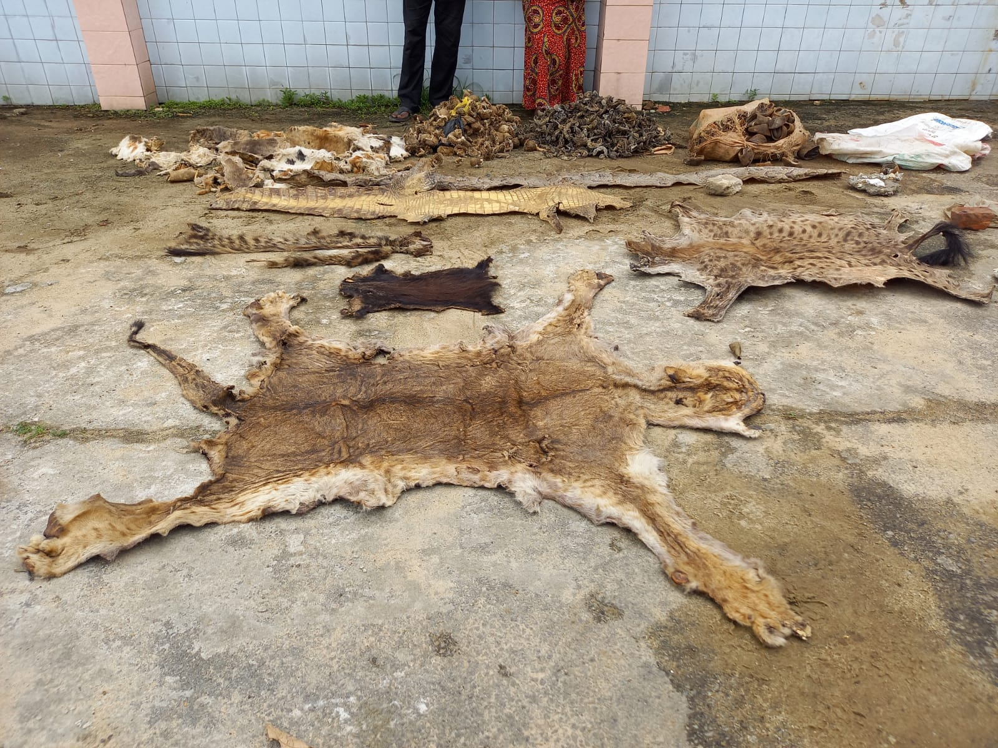

Le 31/10/2021, 6 personnes ont été arrêtées dans un hôtel de Marcory en essayant de vendre 11 pointes d’éléphant pour un total de 37.6kg d’ivoires. 3 des personnes ont été saisies dans la chambre avec les pointes tandis que leurs complices, 3 hommes parmi lesquels un ancien député, ont été arrêté au restaurant de l’hôtel et à la réception.
L’opération d’arrestation a rapidement été perturbée par l’arrivée d’une bande armée de fusils d’assauts et vêtus de gilets par balle. Ceux-ci sont arrivé sur les lieux et ont essayé d’empêcher l’UCT d’effectuer leur travail. Ces hommes n’avaient ni ordre de mission, ni uniforme ou signe distinctif pour identifier leur corps. Ils ont affirmé faire appartenir à la Section enquête du CCDO, Centre de Coordination des Décisions Opérationnelles. Ils ont dit être en train d’enquêter sur un supposé trafiquant d'Ivoire qu'il voulait appréhender.
L’UCT ne s’est pas laissé impressionner et a mis 4 suspects, dont un ancien député, dans leur véhicule ainsi que les ivoires. Les 2 autres suspects, qui se sont identifiés comme des corps habillés, n’ont pas pu être interpellés par l’UCT. L'un à été interrogé et l'audition du 2ème sera fait. La suite de l'enquête fera la lumière sur le rôle de ces hommes armés, leurs corps et leur identité afin de comprendre quel était le but de leur présence et surtout de leur intervention
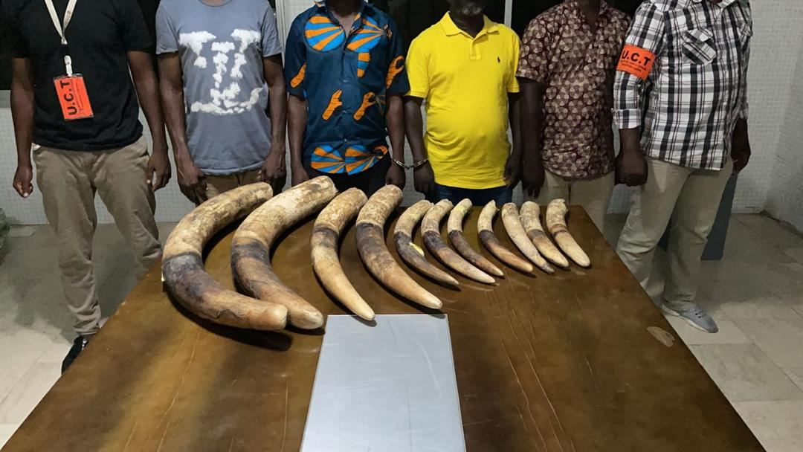

4. Legal
En octobre, le département légal a :
- Travaillé à la finalisation du nouveau guide juridique afin d’avoir un document a distribué aux autorités ivoiriennes et au partenaires pour les sensibiliser sur la loi protégeant les espèces.
- Participé a la préparation des 2 opérations d’arrestations du 12 et 31 octobre. Le département a également le suivi juridique de ces affaires.
- Le département a suivi l’audience de Salif Abdou et Adjenya Akambi arrêtés pour trafic de plusieurs peaux dont une rare peau de lion le 12 octobre 2021. L’audience a eu lieu le 25 octobre 2021 et les deux suspects ont été jugés coupables et condamnés à 6 mois de prison avec sursis et à payer 200.000f d’amende.
- Fait la mise à jour des bases de données juridiques ;
- Les juristes ont effectué le suivi d’une affaire toujours en instruction, il s’agit de l’affaire San Kouamé et N’douffou qui avaient été arrêtés avec deux défenses d’éléphants en septembre 2019.
- Le département a également participé à un atelier organisé par le Ministère de l’économie et des finances, le 22 octobre. L’atelier avait pour but de sensibiliser différents acteurs de la société civile sur le blanchiment d’argent et le financement du terrorisme. Un volet sur le blanchiment de l’argent issu des crimes environnementaux était à l’ordre du jour, d’où la présence de EAGLE Côte d’Ivoire.
- Le département ont effectué des recherches terrains pour améliorer les capacités opérationnelles du projet en repérant des possibles lieux d’opération.

Nombre de Missions  (Préciser le lieu et raison) | Nombre de trafiquants derrière les barreaux ce moi ci, préciser le lieu | Nombre de trafiquants jugés | Les peines de prison ce mois ci | Nombre de trafiquants condamnés  (Peine de prison) | Nombres d’audiences suivies
2, a Abobo et Marcory pour les opérations d’arrestation du 12 et 31/10. | 9 dont 4  à la l’Unité de lutte contre la criminalité transnationale organisée (UCT) et 5 à la Maison d’arrêt et de correction d’Abengourou | 2 | 0 | 0 | 1

5. Media

Nous avons publié ce mois-ci sur l’arrestation du 12 octobre , ou 2 trafiquants de peaux ont été arrêtés à Abobo, Abidjan.

Tableau des Médias
Nombre total de pièces médiatiques : | 40
Télévision | Radio | Presse écrite | Internet
0 | 21 | 9 | 10

https://www.ivoire24.info/cote-divoire-deux-presumes-trafiquants-danimaux-arretes-avec-des-peaux-de-lion-dhyene-et-de-crocodile/
https://linfoexpress.com/cote-divoire-deux-presumes-trafiquants-danimaux-arretes-avec-des-peaux-de-lion-dhyene-et-de-crocodile/
https://lereveil.net/asx/2021/10/24/cote-divoire-deux-presumes-trafiquants-danimaux-arretes-avec-des-peaux-de-lion-dhyene-et-de-crocodile/
https://www.afrique-sur7.ci/482367-abobo-vendeurs-lion-hyene-crocodile
https://ladiplomatiquedabidjan.com/economie-societe/7004-cote-d%E2%80%99ivoire-deux-presumes-trafiquants-d%E2%80%99animaux-arretes
https://www.ivoire.ci/region/abidjan-lagunes/1004.html
http://fimsucces.com/2021/10/26/cote-divoire-abobo-deux-presumes-trafiquants-danimaux-arretes-avec-des-peaux-de-lion-dhyene-et-de-crocodile/
https://www.fratmat.info/article/215685/societe/faits-divers/trafic-danimaux-deux-individus-arretes-avec-des-peaux-de-lion-dhyene-et-de-crocodile
https://ndc-info.com/societe/deux-presumes-trafiquants-des-peaux-danimaux-de-lion-ont-ete-arretes
https://www.linfodrome.com/societe/71535-cote-d-ivoire-deux-presumes-trafiquants-d-animaux-arretes-avec-des-peaux-de-lion-d-hyene-et-de-crocodile
https://www.dropbox.com/s/9c63qbxnfi30vwj/L%27AVENIR%20DU%20JEUDI%2028.jpg?dl=0
https://www.dropbox.com/s/sj9oqxlpfa7lo21/L%27EXPRESSION.jpg?dl=0
https://www.dropbox.com/s/92rswhuj5xcdif1/LE%20JOUR%20PLUS.jpg?dl=0
https://www.dropbox.com/s/tkw6psqfqjnaby9/LE%20MANDAT.jpg?dl=0
https://www.dropbox.com/s/2zuuqews10i1fof/LE%20MATIN.jpg?dl=0
https://www.dropbox.com/s/o1f7ya7tr4io0i7/LE%20RASSEMBLEMENT.jpg?dl=0
https://www.dropbox.com/s/kj2k5oquoa66a55/NOTRE%20VOIE.jpg?dl=0
https://www.dropbox.com/s/5edg3h3assgb6e7/QUOTIDIEN%20D%27ABIDJAN.jpg?dl=0
https://www.dropbox.com/s/3utt2emvwu9jkcv/SOIR%20INFO.jpg?dl=0
https://www.dropbox.com/s/udoazpefyt4pk9k/BULLETIN%20D%27INFORMATION%2008%20h%20RADIO%20ABOBO.m4a?dl=0
https://www.dropbox.com/s/g81kflyf9sprjwv/Flash%20%209h%20Radio%20Abobo%2027%20Octobre%20Mesmer.aac?dl=0
https://www.dropbox.com/s/uhb652xv6catbd5/FLASH%2016%20h%20RADIO%20ABOBO%2026%20OCTOBRE.aac?dl=0
https://www.dropbox.com/s/az9bt37nn7bkg71/FLASH%2010H%20TRAFIQUANTS%20D%20ANIMAUX.mp3?dl=0
https://www.dropbox.com/s/1ycov7bl5e8yble/FLASH%2014H%20TRAFIQUANTS%20D%20ANIMAUX%20.mp3?dl=0
https://www.dropbox.com/s/tltz6hnxb5eupy7/PAD%20DU%20JOURNAL%20ELEMENT%20TRAFIQUANTS%20ABOBO.mp3?dl=0
https://www.dropbox.com/s/krguuv0ywpylkzf/RADIO%20CHANDELIER%20FLASH%20INFO%2016%20h%20.mp3?dl=0
https://www.dropbox.com/s/slni17gvzjkwtvh/RADIO%20CHANDELIER%20JOURNAL%2019%20h%2030.mp3?dl=0
https://www.dropbox.com/s/rwjjjmbikvegw74/RADIO%20ESPOIR%20ELEMENT%201%20DE%20MON%20JOURNAL%20%285H35%29.mp3?dl=0
https://www.dropbox.com/s/2i0f67kn7v4d5q6/RADIO%20ESPOIR%20ELEMENT%202%20DE%20MON%20JOURNAL%20%2819H30%29.mp3?dl=0
https://www.dropbox.com/s/f2itmvuh5h2zez5/LE%20FLASH%20DU%2026%2010%202021%20%20RADIO%20TREICHVILLE%2093.6.mp3?dl=0
https://www.dropbox.com/s/u1vghmvl08evxz8/LE%20JOURNAL%20RADIO%20TREICHVILLE%20DUMARDI%2026%2010%202021.MP3?dl=0
https://www.dropbox.com/s/pga29x7dfknc4kp/RADIO%20YOPOUGON%20BRIEVES%20DE%2008%20H%20DU%20MARDI%2026%20OCTOBRE%202021%20.....mp3?dl=0
https://www.dropbox.com/s/v2alqd6e8mpudan/RADIO%20YOPOUGON%20FLASH%20DE%2010%20HEURES%20DE%20MARDI%2026%20OCTOBRE%202021%20.....mp3?dl=0
https://www.dropbox.com/s/x20lzybewk888x9/JOURNAL%20DE%2007%20h%2005%20ZENITH%20FM.mp3?dl=0
https://www.dropbox.com/s/b3irrrvyq950xgr/JOURNAL%2006%20h%20RADIO%20CI.mp3?dl=0
https://www.dropbox.com/s/qtpfxorwq5l86d9/JOURNAL%2012%20h%20RADIO%20CI.mp3?dl=0
https://www.dropbox.com/s/sywpbfw4tq9p52z/FLASH%2015%20h%20RADIO%20CI.mp3?dl=0
https://www.dropbox.com/s/pjmbgj2x3272l3q/JOURNAL%20RADIO%20CI.mp3?dl=0
https://www.dropbox.com/s/l0gn3z1qon8vw7y/EXTRAIT%20DU%20BULLETIN%20D%20INFORMATION%20DU%20MARDI%2026%20%20OCTOBRE%202021%20MARC%20DJORO%20DIRECT%2012H30%20OK%20.mp3?dl=0
https://www.dropbox.com/s/gsodag4k39gltgg/EXTRAIT%20DU%20JOURNAL%20DU%20MARDI%2026%20OCTOBRE%202021%20SOIR%20MARC%20DJORO%2019H30%20OK.mp3?dl=0

6. Relations extérieures

- Dans le cadre de la collaboration entre EAGLE CI et l’UCT, le Coordinateur a eu une réunion avec les officiers afin d’avancer sur les grandes enquêtes.
- Le coordinateur a également rencontré les officiers de l’UCT pour la préparation des opérations.
- Le Coordinateur a eu un rendez-vous avec la Direction de la faune et des ressources cynégétiques afin de parler des enquêtes en cours.

7. Management

- Le management a poursuivi l’effort de recrutement de nouveaux enquêteurs et enquêteur en ligne, Des entretiens ont eu lieu afin de choisir les meilleurs pour la bonne marche du projet.

